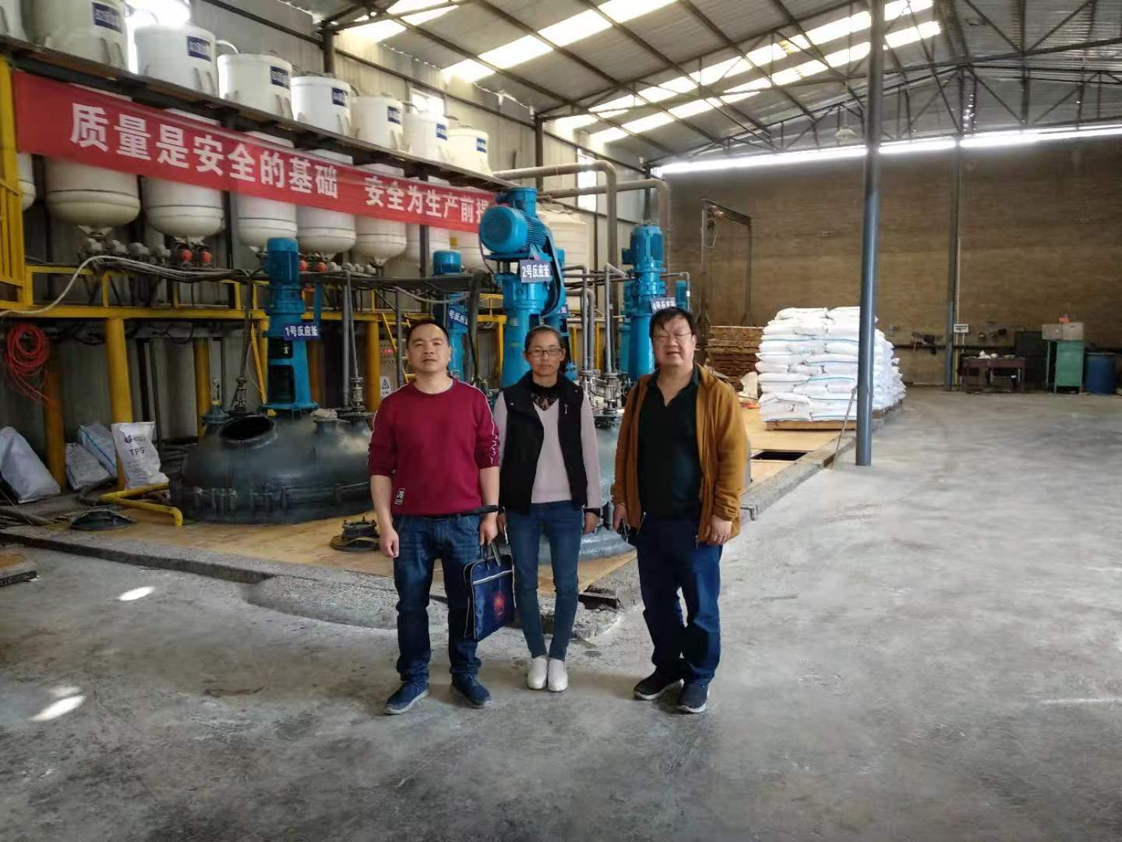
照片1评价师与企业人员现场合影照片
左--安全评价师：陆朝春（二级）
中--企业管理人员：杨粉
右--安全评价师：李晓达（二级）
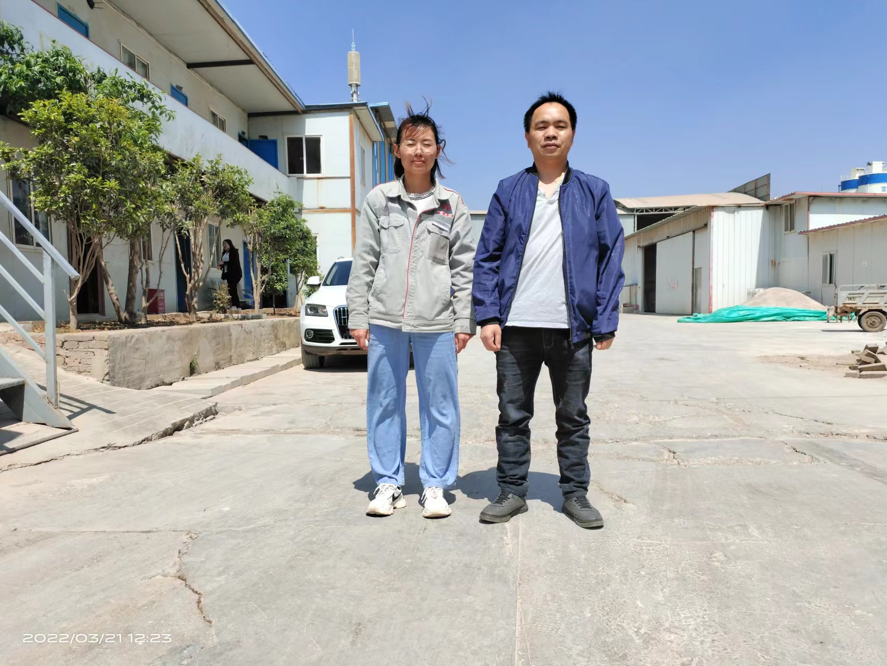
照片2现场复查照片
左--企业管理人员：杨粉
右--安全评价师：陆朝春（二级）

